Colegiul Tehnic Ioan C. Stefanescu
Strada Socola, nr. 51-53, Iasi, jud. Iasi, cod 700268
Telefon: 0371406448
e-mail: exam_stefanescu@yahoo.com

SUPORT DE CURS

BAZELE CONTABILITĂȚII
CLASA a IX – a

Situatia performantei financiare

Poziţia financiară a întreprinderii reprezintă totalitatea activelor şi capitalurilor asupra cărora întreprinderile îşi exercită controlul. Principalii factori ai poziţiei financiare sunt:
- activele întreprinderii;
- structura financiară;
- lichiditatea şi solvabilitatea întreprinderii;
- flexibilitatea şi adaptabilitatea la schimbările mediului economic.
Activele, care pot fi: corporale şi necorporale (mărci, licenţe, know-how ), reprezintă potenţialul pentru degajarea de fluxuri financiare din utilizarea lor.
Structura financiară este esenţială pentru definirea şi implementarea strategiilor şi politicilor de dezvoltare ale întreprinderii .
Lichiditatea şi solvabilitatea întreprinderii – întreprinderea activează în cadrul unui circuit care-i permite producerea de mărfuri şi transformarea acestora în numerar.
Lichiditatea este capacitatea întreprinderii de a transforma activele în numerar.
Solvabilitatea este capacitatea întreprinderii de a plăti la scadenţă datoriile.
Flexibilitatea şi adaptabilitatea la schimbările mediului economic exprimă capacitatea întreprinderii de a face faţă schimbărilor ce intervin în mediul economic , cum ar fi:
- recesiune sau avânt economic;
- modificarea condiţiilor pe pieţele externe;
- modificarea tehnologiilor.
Poziţia financiară în sine nu poate rezolva problemele întreprinderii deoarece, rezultatele sau performanţa se obţine din utilizarea capitalurilor şi patrimoniului existent. Performanţele întreprinderii se pot aprecia pe baza unor indicatori, cum ar fi:
ratele de rentabilitate;
marja profitului;
rata profitului;
volumul absolut al cifrei de afaceri şi a profitului.
De reţinut este faptul că, orice decizie economică porneşte de la poziţia financiară a întreprinderii şi îşi propune realizarea unui anumit nivel de performanţă.

Ca documente financiare pentru analiza poziţiei şi a performanţelor întreprinderii se utilizează documentele sintetice, care sunt:
bilanţul contabil;
contul de profit şi pierdere;
notele explicative.

Ecuatia fundamentala a contabilitatii

Indiferent de specificul unei afaceri / intreprinderi, totdeauna se respecta o ecuatie fundamentala pentru contabilitate, si anume:
ACTIVE = CAPITALURI + DATORII
Toate evenimentele si tranzactiile care au loc pe parcursul unei perioade, ca urmare a desfasurarii activitatii pot fi tratate ca modificari ale acestei ecuatii.
ACTIVELE reprezinta resurse controlate de intreprindere la timpul prezent provenind din evenimente si tranzactii efectuate la timpul trecut generatoare de beneficii economice la timpul viitor.
DATORIILE reprezinta obligatiile intreprinderii fata de terti ca urmare a desfasurarii activitatii la a caror decontare (plata) are loc o iesire de resurse economice din intreprindere.
CAPITALURILE PROPRII reprezinta interesul rezidual al actionarilor in activele intreprinderii dupa ce s-au platit datoriile.

Definiția, trăsăturile și procedeele metodei contabiltății

Contabilitatea, ca orice disciplina stiintifica cu obiect propriu de cercetare, are totodata si o metoda specifica de lucru pentru analizarea obiectului ei de studiu. Metoda contabilitatii stabileste modul de studiu si de cercetare a obiectului acestei discipline. Totodata arata si mijloacele, procedeele ce trebuiesc utilizate pentru realizarea sarcinilor contabilitatii.

Metoda contabilitatii cuprinde un ansamblu de procedee ce formeaza un tot unitar cu ajutorul carora se studiaza patrimoniul unitatii, starea si miscarea lui, pentru a sesiza legaturile dintre elementele patrimoniale si pe aceasta baza sa se determine rezultatele finale.
Utilizarea acestor procedee in interdependenta si conditionarea lor reciproca este strans legata de legaturile reciproce existente intre componentele patrimoniului ca obiect al contabilitatii, astfel: - cuprinderea in obiectul de studiu al contabilitatii a tuturor elementelor patrimoniale in expresie valorica, sub aspectul existentei si miscarii lor;
-reflectarea legaturilor de interdependenta si conditionare intre mijloacele economice si procesele economice interne pe de o parte, si intre acestea si sursele lor de finantare pe de alta parte. Astfel, fara existenta mijloacelor economice nu se pot realiza procesele economice, iar fara desfasurarea proceselor economice n-ar fi posibila reproducerea mijloacelor economice. De asemenea, orice modificare in volumul si structura mijloacelor si proceselor economice determina o modificare in volumul si structura surselor de finantare.

Principii contabile

Metoda contabilitatii impune respectarea unor principii de baza in vederea realizarii obiectului ei de studiu si anume:
-Principiul dublei reprezentari, consta in reflectarea elementelor patrimoniale sub dublu aspect: pe de o parte sub aspectul destinatiei economice al bunurilor (al utilitatii si functionalitatii), iar pe de alta parte sub aspectul surselor de finantare adica a raporturilor de proprietate in cadrul carora se procura si se gestioneaza bunurile economice ca obiect de drepturi si obligatii.
Acest principiu presupune ca orice modificare a patrimoniului in sensul cresterii sau descresterii lui sa afecteze atat bunurile economice cat si drepturile si obligatiile ca valoare economica (sursele de finantare). In toate cazurile de modificare a patrimoniului se mentine o egalitate valorica intre mijloacele economice si sursele de finantare, intre patrimoniu economic si cel juridic, intre bunurile economice si drepturi si obligatii, egalitate denumita „egalitatea bilantiera”. Deci egalitatile care se nasc sunt:
MIJLOACE ECONOMICE = SURSE DE FINANTARE
ACTIV = PASIV
-Principiul dublei inregistrari, are in vedere ca orice operatie economica creeaza un raport de echivalenta intre mijloacele economice si resurse, intre intrari si iesiri. Dubla inregistrare este o consecinta a dublei reprezentari prin faptul ca in timpul miscarii si transformarii elementelor patrimoniale acestea sunt tratate sub dublul lor aspect: al destinatiei economice (utilitatii si functionalitatii) si al provenientei surselor de finantare, realizandu-se un raport de echivalenta intre acesti doi termeni. Dubla inregistrare este determinata de faptul ca miscarea si transformarea mijloacelor economice in fazele circuitului economic genereaza operatii de iesire dintr-o faza si de intrare in alta, de transformare dintr-o forma in alta, de trecere dintr-un loc de gestiune in altul. Toate acestea sunt inregistrate in contabilitate de doua ori, odata la iesire si a doua oara la intrare, aparand astfel dubla inregistrare a operatiilor respective. Dubla reprezentare se refera la patrimoniu in structura sa globala si se reflecta in bilant prin egalitatea Activ = Pasiv, iar dubla inregistrare se refera la existenta, starea si miscarea individuala a elementelor patrimoniale si se formalizeaza prin egalitatea Debit = Credit.
-Principiul inregistrarii cronologice si sistematice, presupune ca operatiile economice sa fie inregistrate in contabilitate in succesiunea lor in timp (cronologic) si grupate (sistematizate) pe structuri ale patrimoniului. Inregistrarea cronologica se face prin „Registrul jurnal”, iar cea sistematica, prin registrul „Cartea mare”.
-Principiul inregistrarii sintetice si analitice, presupune ca in contabilitate operatiile economice si financiare sa fie inregistrate pe grupe sau categorii de bunuri in cadrul contabilitatii sintetice si pe feluri de bunuri, drepturi si obligatii in cadrul contabilitatii analitice.
Realizarea obiectivului central al contabilitatii, acela de a prezenta o imagine fidela a patrimoniului, se obtine numai in conditiile respectarii principiilor ce guverneaza contabilitatea si care formeaza cadrul conceptual ce se bazeaza pe regulile prudentei, legalitatii si sinceritatii. Aceste principii prevazute si de Legea contabilitatii nr. 82/1991 sunt:
-Principiul prudentei, consta in aprecierea reala a faptelor astfel incat sa se evite riscul de transfer asupra viitorului a incertitudinilor prezentului, care pot greva patrimoniul si rezultatele unitatii. Acest principiu presupune:
-luarea in consideratie numai a profiturilor recunoscute pana la data inchiderii exercitiului financiar;
-luarea in consideratie a tuturor obligatiilor previzibile si pierderilor potentiale care au luat nastere in cursul exercitiului financiar incheiat sau pe parcursul unui exercitiu anterior;
-sa se tina seama de toate ajustarile de valoare datorate deprecierilor, indiferent daca rezultatul exercitiului financiar este profit sau pierdere2. Principiul permanentei metodelor, presupune asigurarea unei continuitati in aplicarea acelorasi reguli si procedee contabile privind evaluarea si inregistrarea in contabilitate si prezentarea situatiei patrimoniale si a rezultatelor. Respectand acest principiu se asigura comparabilitatea in timp si intre unitatile patrimoniale a indicatorilor economici si financiari.
-Principiul independentei exercitiului financiar, presupune delimitarea in timp a veniturilor si cheltuielilor aferente patrimoniului pe masura angajarii acestora fara a se lua in consideratie data platilor sau a incasarilor si trecerea lor la rezultatul exercitiului la care se refera. Acest principiu presupune utilizarea in practica contabila a conturilor de regularizare si anume: cheltuieli constatate in avans, venituri constatate in avans.
-Principiul continuitatii activitatii, presupune ca intreprinderea isi va continua in mod normal activitatea intr-un viitor previzibil, fara sa intre in stare de faliment, de lichidare sau de reducere a activitatii. Aceasta apreciere se face la sfarsitul fiecarui exercitiu financiar, cand evaluarea patrimoniului se va face la valoarea actuala sau de utilitate a bunurilor in caz de continuitate sau la valoarea de lichidare in caz de necontinuitate.
-Principiul intangibilitatii bilantului de deschidere, presupune ca bilantul de deschidere a unui exercitiu financiar sa corespunda bilantului de inchidere al exercitiului precedent, ceea ce asigura integritatea patrimoniului si informarea corecta a utilizatorilor. Eventualele erori constatate in contabilitate, dupa aprobarea si depunerea bilantului, trebuiesc corectate in anul in care acestea se constata, prin inregistrari adecvate, bilantul exercitiului anterior nemaiputand fi modificat.
-Principiul necompensarii, presupune interdictia compensarilor intre avere si datorii, intre drepturi si angajamente, intre elementele de activ si cele de pasiv, precum si intre cheltuieli si venituri, intre plusuri si minusuri de valori.
-Principiul evaluarii separate a elementelor de activ si de pasiv presupune determinarea separata a valorii aferente fiecarui element individual de activ sau de pasiv in vederea stabilirii valorii totale corespunzatoare unei pozitii din bila
-Principiul pragului de semnificatie: potrivit acestui principiu orice element care are o valoare semnificativa trebuie consemnat separat in cadrul situatiilor financiare. Elementele care au o valoare nesemnificativa si care au aceeasi natura si functie trebuie insumate nefiind necesara prezentarea lor separata.
-Principiul prelevantei economicului asupra juridicului conform caruia informatiile prezentate in situatiile financiare trebuie sa reflecte realitatea economica a evenimentelor si tranzactiilor, nu numai forma lor juridica.

Echipamente specifice și programe informatice utilizate in activitatea financiară și contabilă

Activitatea economica este o activitate concreta ce are rezultate comensurabile. Unitatile economice colecteaza si prelucreaza informatiile si realizeaza situatii de analiza si sinteza. Pentru realizarea lor sunt folosite programe informatice si echipamente specifice.
Echipamentele pot fi de doua tipuri: echipamente fiscale si echipamente de birou.
Echipamentele fiscale sunt utilizate in comertul cu amanuntul si cu ridicata, executarea de lucrari si prestari de servicii catre populatie. Utilizarea lor are caracter obligatoriu, nerespectarea dispozitiilor legale atragand aplicarea de amenzi.
Principalele echipamente fiscale necesare unei afaceri din sfera comertului cu amanuntul sunt urmatoarele:
-Casa de marcat
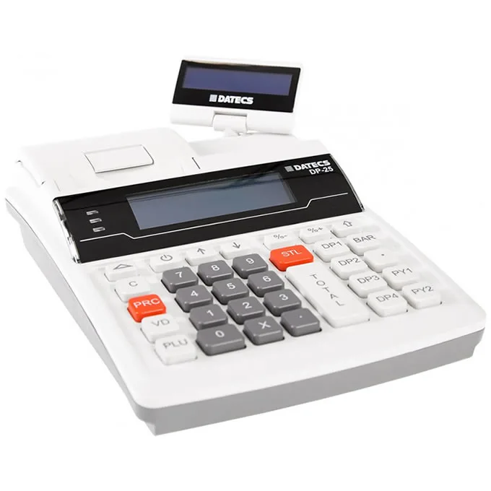
Nici o afacere din comertul cu amanuntul nu poate functiona legal fara o casa de marcat. Cu ajutorul unei case de marcat cu jurnal electronic toate tranzactiile efectuate sunt inregistrate si stocate in memoria dispozitivului. De asemenea, raportul Z este tiparit automat la finalul zilei, alaturi de copiile tuturor bonurilor emise. Folosind o casa de marcat performanta, munca angajatilor este eficientizata, tranzactiile sunt securizate, iar clientii vor astepta mai putin pentru a plati produsele achizitionate.
-POS-ul de plata
O alta componenta fiscala extrem de utila pentru orice comerciant este aparatura de tip Point-of-Sale. Un sistem POS ofera mai multe facilitati, de care beneficiaza pe pe o parte clientii, care au posibilitatea de a plati cu cardul, deci mult mai comod, dar si casierii, care vor economisi timp deoarece nu vor avea de manipulat numerar.

-Sertarul cu bani
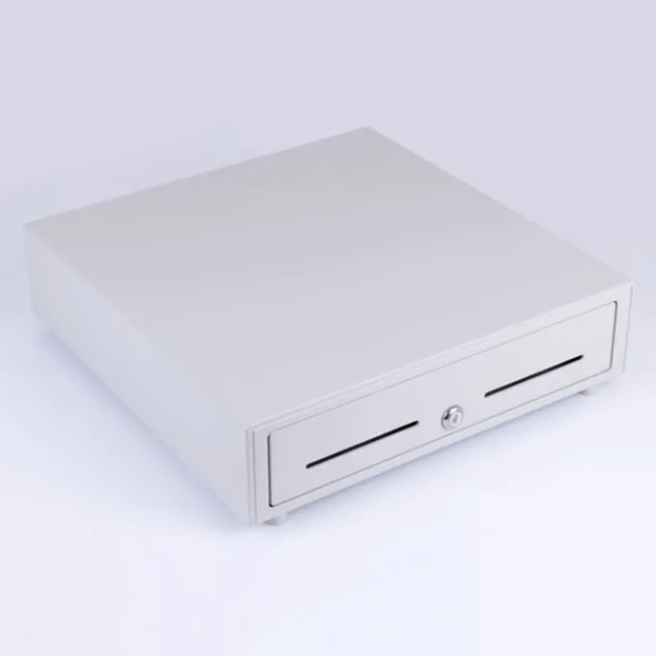
Sertarul de bani se foloseste pentru organizarea si pastrarea incasarilor si a registrelor. Acesta este prevazut cu un despartitor carea faciliteaza separarea banilor in functie de valoarea lor, lucru care eficientizeaza operatiuni precum incasarea sau schimbarea banilor si oferirea restului. Utilizarea unui setar cu bani se face prin intermediul unor soft-uri dedicate si este o metoda de a securiza numerarul, astfel ca banii pot fi accesati doar daca se inregistreaza actiunea pentru care este deschis sertarul (incasare, rest etc.).
-Imprimanta fiscala
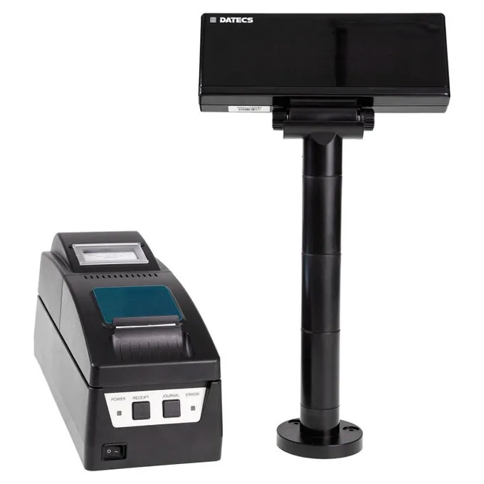
Imprimantele fiscale prezinta functionalitati in plus fata de casele de marcat. Astfel, acestea sunt aparaturi ideale pentru introducerea si stocarea denumirilor lungi de produse, pentru retinerea unui numar mai mare de cote de TVA, permitand totodata multiple modalitati de plata. O imprimanta fiscala poate fi utilizata insa doar prin intermediul unei aplicatii software.

-Cititorul de coduri de bare
Cititoarele de coduri de bare sunt alte accesorii indispensabile in comertul cu amanuntul. Acestea se utilizeaza impreuna cu casa de marcat sau cu echipamente mobile, dovedindu-se foarte utile pentru realizarea unui inventar rapid, dar si a check-out-ului. In functie de nevoile afacerii, exista mai multe tipuri de cititoare de coduri de bare: fixe, mobile, cu fir sau wireless, laser ori CCD.
Echipamente de birou
Indiferent dacă este vorba despre o afacere mică la început de drum sau una cu traditie, cu siguranţă munca de la birou va fi cu mult mai uşoară şi plăcută dacă dispui la sediu de anumite echipamente absolut necesare în orice birou. Astfel de achiziţii cu siguranţă se vor dovedi a fi foarte rentabile, deoarece nu mai este nevoie să apelezi la serviciile altor firme pentru ca documentele tale sau articolele publicitare să capete viaţă. În plus nu vei economisi doar bani ci şi timp. Lucrările tale vor lua forma dorită mult mai rapid şi fără bătăi de cap, cauzate de lipsa de comunicare sau alte probleme tehnice survenite.
Cele mai importante echipamente de borou sunt:
-imprimanta multifunctionala;
-laminatorul;
-tabla magnetica;
-aparatul de indosariat;
-trimmer-ul sau ghilotina, etc.

Programe informatice utilizate in activitatea financiara si contabila
Sistemul informatic de prelucrare automată a datelor la nivelul fiecărei unități trebuie să asigure prelucrarea datelor înregistrate în contabilitate în conformitate cu reglementarile contabile aplicabile, controlul și păstrarea acestora pe suporturi tehnice.
Sistemele informatice de prelucrare automată a datelor în domeniul financiar-contabil trebuie să răspundă la urmatoarele criterii considerate minimale:
- să asigure concordanța strictă a rezultatului prelucrarilor informatice cu prevederile actelor normative care le reglementează;
- să precizeze tipul de suport care asigură prelucrarea datelor în condiții de siguranță;
- fiecare dată înregistrată în contabilitate trebuie să se regasească în conținutul unui document, la care să poată avea acces atât beneficiarii, cât si organele de control;
- să asigure listele operațiunilor efectuate în contabilitate pe baza de documente justificative, care sa fie numerotate în ordine cronologică, interzicându-se inserări, intercalări, precum și orice eliminări sau adăugări ulterioare;
- să asigure reluarea automată în calcul a soldurilor conturilor obținute anterior;
- să asigure conservarea datelor pe o perioadă de timp care sa respecte prevederile Legii Contabilitații;
- să precizeze procedurile și suportul magnetic extern de arhivare a produselor-program, a datelor introduse, a situațiilor financiare sau a altor documente, cu posibilitatea de reintegrare în sistem a datelor arhivate;
- să nu permită inserari, modificări sau eliminări de date pentru o perioadă închisă;
- să asigure urmatoarele elemente constitutive ale înregistrarilor contabile:
data efectuării înregistrării contabile a operațiunii;
jurnalul de origine în care se regăsesc înregistrările contabile;
numărul documentului justificativ sau contabil (atribuit de emitent);
- să asigure confidentialitatea si protectia informatiilor si a programelor prin parole, cod de identificare pentru accesul la informatii, copii de siguranta pentru programe si informatii;
- să asigure listari clare, inteligibile si complete, care sa contina urmatoarele elemente de identificare, în antet sau pe fiecare pagină, după caz:
tipul documentului sau al situatiei;
denumirea unității;
perioada la care se referă informația;
datarea listărilor;
paginarea cronologică;
precizarea programului informatic și a versiunii utilizate;
- să asigure listarea ansamblului de situatii financiare și documente de sinteza necesare conducerii operative a unitatii;
- să asigure respectarea continutului de informatii prevazut pentru formulare;
- să permită, în orice moment, reconstituirea continutului conturilor, listelor si informatiilor supuse verificarii; toate soldurile conturilor trebuie sa fie rezultatul unei liste de înregistrari si al unui sold anterior al acelui cont; fiecare înregistrare trebuie sa aiba la baza elemente de identificare a datelor supuse prelucrarii;
- să nu permită:
deschiderea a două conturi cu același simbol;
modificarea simbolului de cont în cazul în care au fost înregistrate date în acel cont;
suprimarea unui cont în cursul exercitiului financiar curent sau aferent exercitiului financiar precedent, daca acesta contine înregistrari sau sold;
editarea a doua sau a mai multor documente de acelasi tip, cu acelasi numar si continut diferit de informatii;
să permită suprimarea unui cont care nu are înregistrari pe parcursul a cel putin 2 ani (exercitii financiare), în mod automat sau manual;
- să prevada în documentatia produsului informatic modul de organizare si tipul sistemului de prelucrare:
monopost sau multipost;
monosocietate sau multisocietate;
rețea de calculatoare;
portabilitatea fișierelor de date;
- să precizeze tipul de organizare pentru culegerea datelor:
preluari pe loturi cu control ulterior;
preluari în timp real cu efectuarea controlului imediat;
combinarea celor doua tipuri;
- să permită culegerea unui numar nelimitat de înregistrări pentru operațiunile contabile;
- să posede documentatia tehnica de utilizare a programelor informatice necesara exploatării optime a acestora;
- să respecte reglementarile în vigoare cu privire la securitatea datelor si fiabilitatea sistemului informatic de prelucrare automată a datelor.
Elaboratorii de programe informatice au obligația de a prevedea, prin contractele de livrare a programelor informatice, clauze privind întreținerea si adaptarea produselor livrate, precum și clauze privind eliminarea posibilităților de modificare a procedurilor de prelucrare automată a datelor de către utilizatori.
Unitățile de informatică sau persoanele care efectuează lucrări cu ajutorul sistemului informatic de prelucrare automată a datelor poartă răspunderea prelucrării cu exactitate a informațiilor din documente, iar beneficiarii răspund pentru exactitatea si realitatea datelor pe care le transmit pentru prelucrare.

Aparate de marcat electronice fiscale

Aparatele de marcat electronice fiscale pot fi:
a) case de marcat electronice cu structură închisă, izolate. Aceste case de marcat au hardware dedicat, set fix de funcții, bază de date proprie și funcționează izolat, fără posibilitate de conectare la un calculator. Modulul fiscal este integrat în hardware propriu, iar programul de aplicație și cel de control din modulul fiscal sunt plasate într-o memorie fixă;
b) case de marcat electronice cu structură închisă, conectate la calculator.
Suplimentar față de aparatele de marcat electronice fiscale prevăzute la lit. a), aceste case de marcat dispun de o interfață prin care se asigură cooperarea cu un program ce rulează pe calculator. Interfațarea furnizează un set limitat de comenzi de modificare, completare, citire a bazei de date interne și de emitere de documente fiscale. Securitatea comunicării și integritatea corectitudinii înregistrărilor sunt asigurate de modulul fiscal prin programul său de control;
c) case de marcat electronice computerizate.
Aceste case de marcat sunt realizate pe o structură de calculator standard, în care este inclusă o placă fiscală ce conține un modul fiscal cu hardware și program de control proprii, care se interfațează cu programul de aplicație al aparatului de marcat electronic fiscal, care rulează pe calculatorul standard printr-un set limitat de comenzi de interfațare adecvat acestei categorii de aplicații. Eventuala comunicare pentru integrarea într-o rețea este controlată de programul de aplicație în limitele acceptabile pentru această clasă de aplicații;
d) aparate sau terminale cu funcții de case de marcat electronice.
Aceste aparate sau terminale sunt dispozitive identificabile ca structură și program aplicativ, care includ o placă fiscală ce conține un modul fiscal. Interfațarea aplicației cu modulul fiscal conferă acestora și funcții de casă de marcat, în afara altor funcții specifice;
e) imprimante fiscale.
Documentele de evidenta contabila

Operatiunile economico-financiare care se refera la existenta si miscarea elementelor patrimoniale trebuie consemnate in scris in acte justificative in momentul efectuarii lor. Aceste acte se numesc generic documente de evidenta. Astfel, documentatia consta in faptul ca orice operatie economica sau financiara cu privire la existenta si miscarea elementelor patrimoniale, pentru a putea fi inregistrata in conturi trebuie consemnata intr-un document care atesta infaptuirea ei.
Documentele contabile sunt acte scrise in care se consemneaza tranzactiile, evenimentele si alte operatii economice, in momentul si de regula la locul efectuarii lor, cu scopul de a servi ca dovada a infaptuirii lor si ca suport de inregistrare in contabilitate.
Formularele folosite ca documente contabile pot fi tipizate sau netipizate.
Cele tipizate sunt suporturi de informatii in care continutul, forma si formatul sunt prestabilite si imprimate. Informatiile din continutul acestor formulare pot fi fixe (cu caracter repetitiv si general) si variabile (specifice conditiilor concrete in care se produce operatiunea economico- financiara).
Una din conditiile fundamentale pentru tinerea unei contabilitati corecte este documentarea operatiunilor, adica efectuarea inregistrarilor in contabilitate numai pe baza unor documente justificative. In acest fel, contabilitatea consemneaza o informatie pe care o putem considera ca fiind obiectiva, prin faptul ca este reflectata intr-un inscris verificabil si care este emis, de cele mai multe ori, de persoane din afara compartimentului contabil, creandu-se astfel si posibilitatea unui control suplimentar.
Contabilul constata „realitatea perimetrului contabil” prin mijlocirea acestor documente, in lumina regulilor proprii, mai mult sau mai putin rigide si uneori contestabile, si dupa trecerea prin filtrul judecatii sale. Obligativitatea justificarii fiecarei inregistrari contabile cu documente este prevazuta in legea contabilitatii.
Continutul documentelor justificative variaza in functie de caracterul operatiilor consemnate. In vederea reflectarii clare si complete a operatiilor economice pentru care se intocmesc, documentele au anumite elemente obligatorii, dintre care unele sunt comune tuturor categoriilor de documente, iar altele sunt specifice.
Documentele justificative se intocmesc, de regula la locul de munca in cadrul caruia se produce operatia economica. Intocmirea se face pe formulare tipizate sau netipizate, dupa caz, iar completarea se face manual sau cu tehnica de calcul.

Pentru intocmirea corecta, completa si la timp a documentelor, sunt stabilite reguli de intocmire si utilizare, aprobate fie prin acte normative, fie prin regulamentele interne de organizare si functionare a intreprinderilor. La intocmirea documentelor justificative nu se admit stersaturi sau alte operatiuni de acest gen.
Rectificarea greselilor in documente se face prin taierea textului sau sumei gresite cu o linie, in asa fel incat sa se poata citi ceea ce a fost gresit, apoi se scrie alaturat textul sau suma corecta. Corectia facuta se confirma prin semnaturile acelorasi persoane, care au semnat initial documentul.
In documentele de casa si de banca (cecuri, chitante, ordine de plata etc.) nu se admit corecturi. Daca s-au facut greseli in aceste documente, ele se anuleaza, pastrandu-se in carnetele respective, fara sa se detaseze si se intocmesc apoi alte documente corecte.
Prelucrarea documentelor este operatia urmatoare, dupa intocmirea si transmiterea lor la compartimentul de contabilitate si consta in sortarea documentelor pe categorii de operatii (cumparari de bunuri, livrari de produse si marfuri, consumuri de materiale etc), exprimarea in etalon monetar a marimii naturale, cantitative a operatiilor economice si daca este cazul, centralizarea mai multor documente justificative in documente cumulative pentru operatii din aceeasi categorie, in vederea inregistrarii in conturi.
Verificarea documentelor are scopul sa descopere eventualele erori, actiunile ilegale sau incorecte, asigurandu-se astfel exactitatea si realitatea datelor inregistrate in contabilitate.
Arhivarea documentelor trebuie sa asigure depozitarea si conservarea acestora in siguranta, deoarece servesc la controlul operatiilor economice efectuate. Dupa inregistrarea in evidenta contabila si rezolvarea completa si definitiva a documentelor, acestea se claseaza (aranjeaza) intr-o anumita ordine strict determinata pentru a fi usor gasite, in vederea obtinerii informatiilor necesare si pentru a fi pastrate in bune conditii.
Pastrarea documentelor se realizeaza:
Ø pentru anul curent in arhiva curenta a fiecarui sector sau compartiment din intreprindere;
Ø pentru anii precedenti in arhiva generala a unitatii.
Termenul de pastrare a documentelor contabile si a celor justificative este de 10 ani, cu incepere de la data inchiderii exercitiului in cursul caruia au fost intocmite ,cu exceptia statelor de salarii si a bilantului contabil care se pastreaza timp de 50 de ani.
Reconstituirea documentelor. Atunci cand se constata lipsa sau distrugerea unui document, este necesar sa se intocmeasca un dosar de reconstituire in care sa apara toate lucrarile efectuate in legatura cu constatarea si reconstituirea documentului disparut: sesizarea persoanei care a constatat lipsa, procesul verbal de constatare a pierderii, sustragerii sau distrugerii documentului, dispozitia conducatorului unitatii pentru reconstituirea documentului, o copie a documentului reconstituit si alte elemente, in masura in care sunt necesare. Daca documentul disparut a fost emis de o alta unitate, atunci reconstituirea se face de catre unitatea emitenta. Documentele reconstituite vor purta o mentiune in acest sens. Nu se pot reconstitui documente de cheltuieli nenominale pierdute, sustrase sau distruse inainte de inregistrarea lor in contabilitate.

